|  |  |  |  |  |
| --- | --- | --- | --- | --- |
| **Ұзақ мерзімді жоспардың тарауы:**  **2-бөлім:**  **Менің мектебім** | | **Мектеп: Жалпы орта білім беретін Мереке**  **мектеп-балабақшасы** | | |
| **Пәні: Сауат ашу** | | **Мұғалімнің аты-жөні: Валиева Э.Ж.** | | |
| **Сабақтың тақырыбы** | | **Мектеп ауласына саяхат.**  **Л дыбысы мен әріпі 36-сабақ** | | |
| **Оқу мақсаттары (оқу бағдарламасына сілтеме)** | | 1.2.9.1.Әріптерді тану, ажырату және оны дыбыстармен сәйкестендіру.  1.3. 8.1 жазу жолын, жоларалық кеңістікті, жолдың жоғарғы және төменгі сызығын сақтап, әріп элементтерін каллиграфиялық талаптарға сай жазу.  1.3.10.1 заттың атын, санын, сынын, қимылын білдіретін сөздерді ажырата алу және орынды қолдана білу | | |
| **Сабақтың мақсаттары:** | | **Барлық оқушылар білуге тиісті:**  Л, л дыбысы мен әрпінің таспа түрін біледі;  «Л» әріпі кездесетін сөздерді біледі;  **Оқушылардың көпшілігі білуге тиіс:**  Тақырыпты түсініп, тыңдап, жетекші сұрақтар арқылы талқылайды;  **Кейбір оқушылар білуге тиісті:**  Мәтінге қатысты өз пікірін айта алады;  Берілген сөздерге өз бетінше буындық, дыбыстық талдаулар жасайды;  Әріптерді бір- бірімен байланыстырып сөйлем құрайды. | | |
| **Құндылықтарды дарыту** | | Қызығушылығы жоғары, өзіне сенімді, жауапкершілігі мол жəне зияткерлік тұрғыдан дамыған тұлға қалыптастыру | | |
| **Пәнаралық байланыс** | | Дүниетану, музыка | | |
| **АКТ қолдану дағдылары** | | Аудиожазба, таныстырылым, слайд | | |
| **Тілдік құзыреттілік** | | Мектеп-школа-school  Оқушы-ученик-learner  Кітапхана – библиотека – library | | |
| **Алдыңғы білім** | | Диалогқа түсе біледі. Дыбыс, әріптер туралы түсінік бар | | |
| **Сабақ барысы** | | | | |
| **Сабақтың жоспарланған кезеңдері** | **Сабақтағы жоспарланған іс-әрекет** | | **Ресурстар** | |
| Сабақтың басы  Ынтымақтас  тық атмосферасын қалыптастыру  3 минут | **Шаттық шебері «Ыстық алақан»**  Ертеңгілік шеңбері  Қол алысып, қәне, біз,  Достасайық бәріміз.  Айтарым бар сендерге,  Тез тұрыңдар шеңберге.  Қандай жақсы бір тұру,  Достарменен бір жүру!  Қандай жақсы дос болу!  – Балалар, бір-біріміздің қолымыздан ұстап, алақан арқылы жүректің жылуын сезініп үйренген қандай тамаша, қандай қуанышты сөздерін айтады. | | Л дыбысы мен әрпі. | |
| Оқушыларды топқа бөлу  2 минут | Суреттер арқылы топқа бөлінеді.  Алма, қарлығаш, гүл  lastochra_der C:\Users\Данияр\Desktop\Айдана\Картинки\+Анимация, суреттер\flower_red_yellow.png | | Түрлі-түсті суреттер | |
| Сабақтың ортасы  5 минут | **№1 тыңдалым.**  Мәтінді аудиодискден тыңдап, сұрақтар қойылады.  -Мектеп ауласы қандай?  -Балалар сабақтан соң не істеді?  -Балалардың аты кім?  -Олар қандай ойын ойнады?  **ҚБ смайликтер арқылы көңіл-күйін білдіреді**  **C:\Users\Данияр\AppData\Local\Microsoft\Windows\INetCache\Content.Word\20170511_170233-1.jpg№2 Сен-топсеруен жетекшісің**  **Топтық жұмыс**  Төмендегі суреттерді басшылыққа алып, өз тобыңды мектеп ауласымен  таныстыртырады.  **Ой бөлісу:**    -сөздерді ойлап табу барысында қиындық болдыма?  - таныс емес сөздер кездестіме?  - кейбір сөз неге бас әріппен жазылып тұр?  **ҚБ: смайликтер арқылы** | | Таныстырылымоқулықпен жұмыс  Слайд, АКТ  Youtube сайтынан  C:\Users\Данияр\AppData\Local\Microsoft\Windows\INetCache\Content.Word\20170511_170221-1.jpg  смайликтер | |
| Дәптермен жұмыс  5 минут | Л әрпі мен ол кездесетін сөздерді қатесіз жазады.  Бастырып жазу, генетикалық, ритмикалық әдістер қолданады.   * Әріптерді бастыру қиын болды ма? * Таныс емес сөздер кездестіме? * Кейбір сөз неге бас әріппен жазылып тұр?   **ҚБ: басбармақ арқылы** | | Жұмыс дәптерлері  https://lh5.googleusercontent.com/fSbKd-JA5dgC-rGIA-mUXlhGUVSXF0Ub_ir_rH2pJm1r0J7UoggEeC_K0no3N33GCoX9jlstRKU_9ETX14elygY3ujEplshdIWJevdLQgSkFNBV5v0DQOsXoPF99m-YOVfIhgVkZGys | |
| Сергіту сәті  2 минут | Қатты нөсер басылды  (жаймен тырсылдатады)  Күн жарқырай ашылды  (қолдарымен күн жасайды)  Көктен төмен  әдемi кемпiрқосақ шашылды (жарты доға жасайды) | | Сергіту сәтіне арналған жинақ | |
| Қызықты тапсырма  5 минут | ***Қосымша тапсырма.***  (Жаңылтпаш жаттау)  -Балалар, «л»-дыбысына жанылтпаш айтайық (барлық баламен)  «-Ләйлік  лайға лайланды, Лайланған  ләйлік, лайда отырып   жайланды.»  (Сыбырлап, орта дауыспен, қатты дауыспен айтқызу)  ***Жарайсыңдар.*** | | Түрлі тапсырмалар | |
| 8 минут | **«Қай әріп жоғалып қалды?»**  А…ма. Ап…а. Та…а.  Н…н.  -Л дауысты ма  әлде дауыссыз ба?Неге? | | Оқулық, дәптерлер. | |
| Сабақтың соңы  3 минут | **Кері байланыс**  Оқушылар ***«Еркін микрофон»*** әдісі бойынша сабаққа кері байланысты ауызша айтты.  - Бүгінгі сабақ ұнадыма?  - Қиындық келтірген тапсырмалар болдыма?  - Топпен жұмыс жасау ұнадыма? | | Картинки по запросу микрофонМикрофон | |
| 2 минут | **Рефлексия**  ***Желкенді жасыл, сары, қызыл түске бояу арқылы өз ойларын білдіреді.***  **https://lh5.googleusercontent.com/O-Xbk7Ky51pY1wRo8eTZ4QQjaSbxPprmYbjHWydS7cP7jyGMiDjcLvYZdMpK1xGF-YMvA2dOdpOf41eChct6zDmgggXjj3qnJY4rAfOOG-MQdhvAMmGIFZPHTPB2V2DTSY2ibmeSB0o** | | Кеменің суреті | |
| Қосымша ақпарат | | | | |
| **Бағалау – Оқушылар-дың үйренгенін тексеруді қалай жоспарлай-сыз?** | Оқушылар  -мектепте мұғалімнен басқа кітапханашының, аспаздың, дәрігердің жұмыс істейтінін;  -әр сөздегі Л-әрпінің орнын анықтап айта алады;  -өз бетінше суреттерден сөйлем құрайды. | | | **Денсаулық және**  **қауіпсіздік техникасын сақтау** |
| **Саралау:**  Топтық, жұптық жұмыстар арқылы оқушыларға өзара қолдау, көмек көрсету жүзеге асырылады. | Партада дұрыс отыру;  Оқу құралдарының дұрыс пайдалану;  Мектеп ережелерін сақтау;  Ережеге бағыну, орындау. | | | |
| **Рефлексия**  Сабақтың мақсаты мен оқу міндеттері анық па?  Бүгін оқушылар не үйренді?  Сыныптағы ахуал қандай болды? | Оқу мақсаттары мен міндеті шынайы, толық қарастырылған.  Оқушылар оқу-құралдарын атады, жазды,  Кейбір сөздерге дыбыстық талдау жасады.  Көңілді, ұйымшыл күйде болды. | | | |
| **Қорытынды бағалау**  **Сабақта қандай екі нәрсе табысты болды (оқытуды да, оқуды да ескеріңіз)?**   1. Топтық жұмыс кезінде сурет бойынша өз ойларын жақсы жеткізді. 2. **«Қай әріп жоғалып қалды?»** ойыны арқылы Л әрпінің сөз басында, сөз ортасында, сөз соңында кездесетінін айыра білді.   **Қандай екі нәрсе Сіздің сабағыңызды жақсарта алады (оқытуды да, оқуды да ескеріңіз)?**  1.Жеке жұмыс  2. Жұптық жұмыс  Келесі сабақта дарынды оқушыларға қосымша жұмыс түрін қолдану керектігін білдім?  Кейбір оқушылар жазу кезінде жай жұмыстанды, қолын жаттықтырып, көбірек әріптерді салу керектігі байқадым. | | | | |

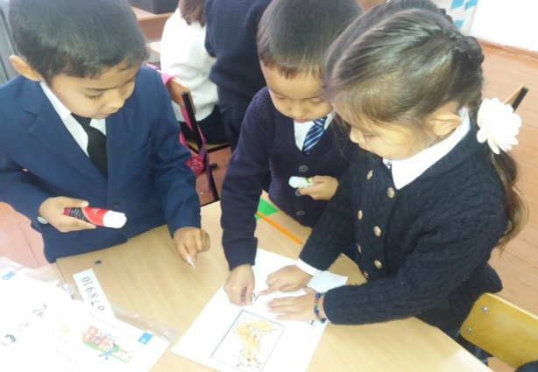 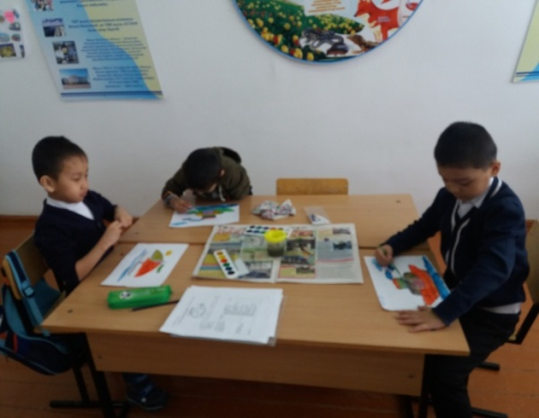

**Топтық жұмыс кезінде**

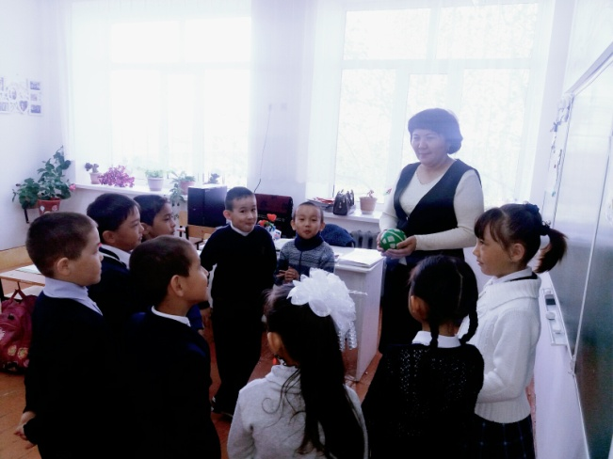

**Шаттық шеңбер кезінде**